SDN.Leistung

Projektübersicht
  - Leistungsmanagement Grundsicherung
und Transaktionssteuerung
Entwicklung, Architektur und Qualitätssicherung

Dokumentierter Projektverlauf
24. September bis 15. Oktober 2026
Projektstand 0.5.8 | Abschlussnachweis vom 15. Oktober 2026
Dokumentation der aktuellen Ausbaustufe

Vorwort
Diese Projektübersicht dokumentiert die Entwicklung von SDN.Leistung und seiner Transaktionssteuerung bis zum 15. Oktober 2026. Sie beschreibt den fachlichen und technischen Auftrag, ordnet die wesentlichen Entwicklungsschritte zeitlich ein und zeigt, wie sich der Funktionsumfang und die Qualitätssicherung gemeinsam entwickelt haben.
Der früheste belegte Stand stammt vom 24. September 2026. Bereits diese Version enthielt einen Transaktionskern, eine Fachschicht für die Grundsicherung und eine Weboberfläche. In den folgenden drei Wochen wurden die Abläufe erweitert und systematisch gegen Fehler, konkurrierende Zugriffe und Unterbrechungen abgesichert. Den tatsächlichen Beginn der Vorarbeiten dokumentiert das Repository nicht.
Eine besondere Rolle übernehmen die wiederholten Reviews und der Mitarbeiter-Simulator testsweet. Reviews hinterfragten Architektur, Berechnungen, Sicherheitsmechanismen und Prüfaussagen. testsweet ergänzte die Prüfung einzelner Komponenten um vollständige Arbeitsabläufe mit mehreren simulierten Sachbearbeitern und einer unmittelbaren Kontrolle der gespeicherten Daten.
Die Dokumentation richtet sich an Leser, die den Projektverlauf und den erreichten Stand nachvollziehen möchten. Der Hauptteil erläutert die Zusammenhänge; die Anhänge enthalten das ausführliche Reviewregister und die Quellen. Grundlage sind die Git-Historie, die Projektdokumentation sowie die gespeicherten Review- und Laufbelege.

Erreichter Stand
Der vollständige Zertifikatslauf vom 15. Oktober endete um 22:40 Uhr erfolgreich. Er umfasste 395 Haupttests, 329 testsweet-Tests, 1.392 Simulatoraufträge und 200 ausgewählte GLM-Fälle. Im vorgesehenen Prüfumfang wurden keine Fehler oder Befunde gemeldet. Die Übersicht erläutert, welche Prüfungen dieses Ergebnis tragen und welche Modellgrenzen weiterhin bestehen.
SDN.Leistung ist ein Technologie- und KI-Showcase. Diese Dokumentation beschreibt die abgeschlossene aktuelle Ausbaustufe und ihren Prüfstand; sie erteilt keine behördliche Produktionsfreigabe.
Quellen Q01–Q04 und Q24–Q26. Alle Uhrzeiten beziehen sich auf Europe/Berlin.

Inhaltsverzeichnis
Vorwort 2
Projektauftrag und Zielsetzung 4
Architektur und Funktionsumfang 5
Projektverlauf im Überblick 6
Reviews und Fehlerbehebung 9
testsweet als eigenständiges Prüfwerkzeug 11
Abschlussstand am 15 Oktober 2026 13
Ergebnis und weiterer Entwicklungsbedarf 14
Reviewregister 15
Quellen und Nachweise 17

Projektauftrag und Zielsetzung
SDN.Leistung verbindet eine eigene Transaktionssteuerung mit einer Fachanwendung für die Grundsicherung im Alter und bei Erwerbsminderung. Ausgangspunkt war die Frage, wie sich ausgewählte Aufgaben eines klassischen Transaktionsmonitors mit Java und Oracle umsetzen lassen. Im Mittelpunkt stehen die sichere Ausführung kurzer Arbeitseinheiten, kontrollierte Wiederholungen bei Sperrkonflikten, die Begrenzung paralleler Aufgaben und der Wiederanlauf längerer Geschäftsvorgänge.
Die Fachanwendung macht diese technischen Anforderungen an einem zusammenhängenden Prozess überprüfbar. Eine Bedarfsgemeinschaft wird erfasst, ihre SozialFälle werden berechnet, ein Bescheid wird erteilt und eine Zahlung angeordnet. Jede Stufe verändert Daten und erzeugt Anforderungen an Konsistenz, Berechtigung und Nachvollziehbarkeit. Ein Fehler kann einen Betrag, einen Status oder den gesamten weiteren Ablauf betreffen.

Aufgabenteilung zwischen Datenbank und Anwendung
Das Architekturprinzip weist Oracle und der Java-Anwendung klar getrennte Aufgaben zu. Oracle liefert die grundlegenden Transaktionseigenschaften, die Sperrverwaltung, das Redo-Logging und die Datenbank-Recovery. Die Anwendung steuert den Beginn und Abschluss von Transaktionen, entscheidet über zulässige Wiederholungen und koordiniert mehrstufige Geschäftsvorgänge. Die Eigenentwicklung konzentriert sich damit auf die Steuerung über dem vorhandenen Datenbankkern.

Fachlicher und technischer Umfang
Die Fachschicht verarbeitet Regelbedarfe, Mehrbedarfe, Unterkunftskosten, Einkommen und Vermögen im dokumentierten Produktmodell. Sie ergänzt die Berechnung um Bescheide, Zahlungsanordnungen, Freigaben, Kassenübergabe und Storno. Rollen und Sitzungen regeln den Eintritt in die Anwendung; Audit und Einsichtsprotokolle machen ausgewählte Vorgänge nachvollziehbar.
Technisch verwendet das Projekt Java mit Zielversion 21, Maven und Oracle. Die Webschicht basiert auf dem HTTP-Server des JDK. JSON-Verarbeitung, Transaktionssteuerung, Saga, Konfiguration und Monitoring sind eigene Bausteine. Für die Verbindungsverwaltung stehen ein minimaler Pool und Oracle UCP zur Verfügung.

Maßstab für den Projektabschluss
Der Abschluss der aktuellen Ausbaustufe umfasst einen implementierten und lauffähigen Demonstrationsablauf sowie einen vollständigen, an den Quellenstand gebundenen Prüfabschluss. Ein vollständiger Ersatz aller Funktionen eines Großrechner-Transaktionsmonitors gehört ebenso wenig zum dokumentierten Umfang wie ein behördlicher Produktiveinsatz. Die konkreten fachlichen Grenzen werden im Kapitel Ergebnis und weiterer Entwicklungsbedarf zusammengeführt.
Quellen Q02–Q04; ergänzend doc/architektur.md und doc/leistungsmanagement.md.

Architektur und Funktionsumfang
Die Architektur verbindet Oberfläche, Fachlogik und Transaktionssteuerung mit einem gemeinsamen Oracle-Datenbestand. testsweet prüft diese Schichten über unterschiedliche Zugangswege und kontrolliert ihre persistierten Wirkungen.
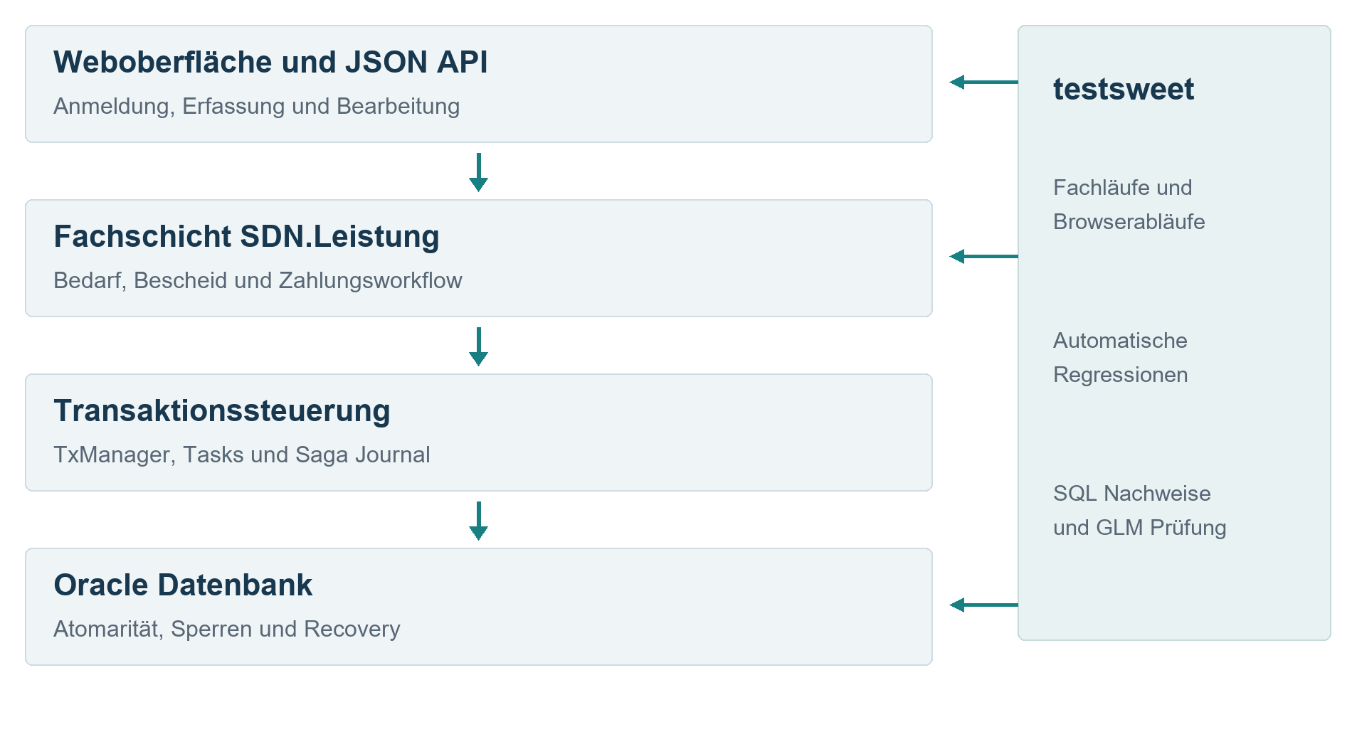
Abbildung 1 Zusammenspiel der Anwendungsschichten und des Prüfwerkzeugs

Kurze Transaktionen und lange Geschäftsvorgänge
Zusammengehörende kurze Änderungen werden durch den Transaktionsmanager gemeinsam bestätigt oder bei Fehlern zurückgerollt. Nur definierte Oracle-Sperrkonflikte erlauben einen erneuten Versuch. Für längere Abläufe speichert eine Saga den Fortschritt mehrerer kurzer Transaktionen im Journal. Wiederholbare Kompensationen behandeln bereits ausgeführte Schritte nach einem Fehler oder Absturz.

Schutz der fachlichen Verarbeitung
Zeilensperren, Versionsprüfungen und Idempotenzmerkmale schützen gegen Konkurrenz und Doppelverarbeitung. Zahlungsanordnungen durchlaufen einen Vier-Augen-Workflow. Bescheide speichern ihren Berechnungs- und Dokumentstand in versionierten Snapshots. Bei fehlender Commitquittung meldet die Anwendung einen unbekannten Ausgang, damit eine möglicherweise wirksame Änderung vor einer Wiederholung geklärt wird.
Quellen Q03, Q17–Q21; doc/architektur.md. Die Grafik zeigt die logische Gliederung, keinen vollständigen Aufrufgraphen.

Projektverlauf im Überblick
Zwischen dem ersten belegten Stand und dem Abschlussnachweis liegen 21 Kalendertage. Die Entwicklung lässt sich in drei Phasen gliedern: der Ausbau des Fachsystems, die Prüfung vollständiger Arbeitsabläufe und die Absicherung der gesamten Nachweiskette.
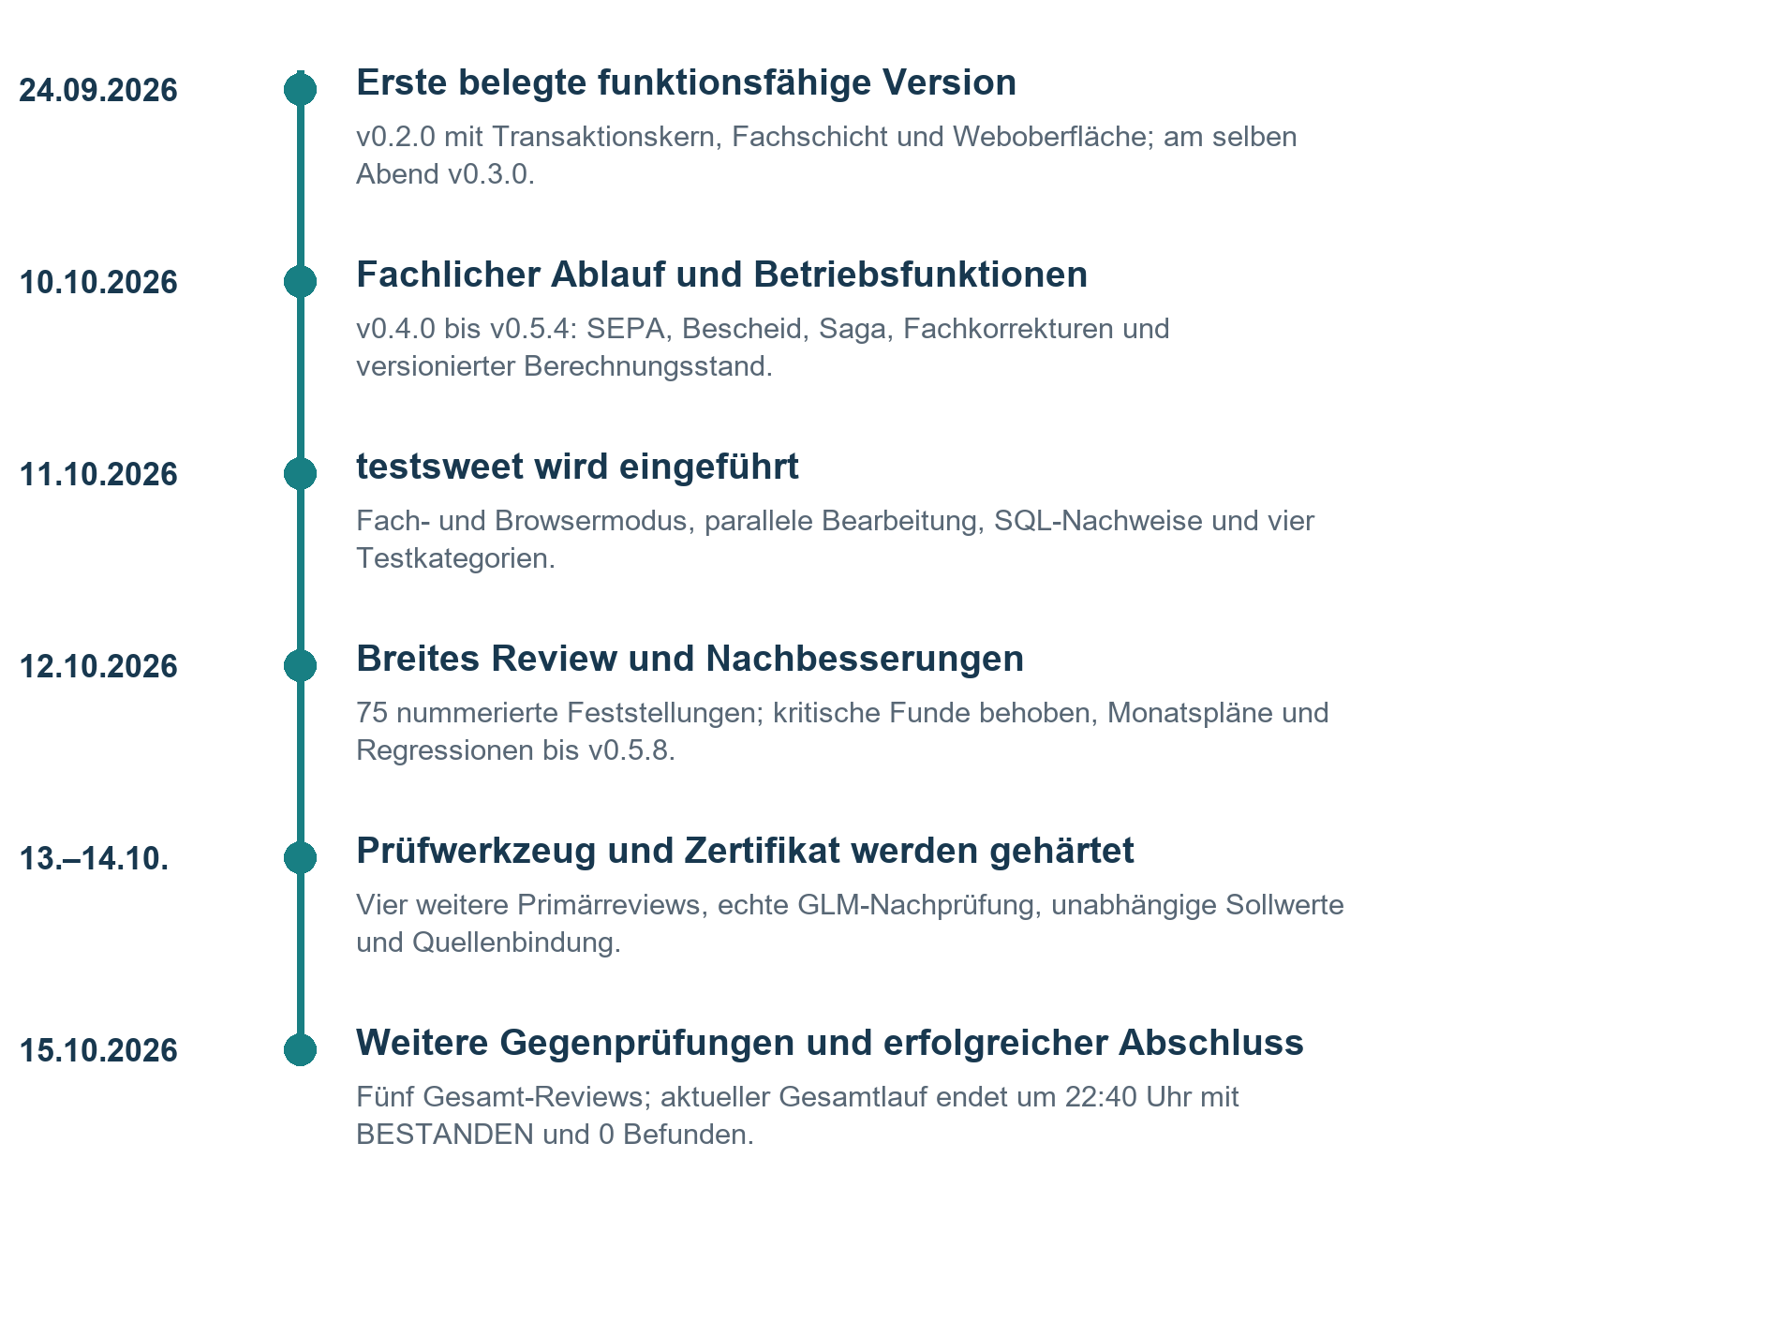
Abbildung 2 Wesentliche Meilensteine des dokumentierten Projektverlaufs
Die Zeitleiste ordnet Ereignisse chronologisch; ihre Abstände bilden keine Entwicklungsdauer ab. Detaillierte Zeitangaben in der folgenden Darstellung sind Git-Integrationszeiten. Reviewtermine und Prüflaufzeiten werden gesondert ausgewiesen.
Quellen Q01, Q03 und Q05–Q26.

Vom ersten Stand zum erweiterten Fachsystem
Die belegte Entwicklung setzt am 24. September 2026 mit Version 0.2.0 ein. Dieser erste gespeicherte Stand enthielt bereits Transaktionsmanager, Wiederholungsregeln, Tasksteuerung und Saga-Journal sowie Fachberechnung, Zahlungsworkflow und Weboberfläche. Die damalige Roadmap verzeichnete einen erfolgreichen Build mit 23 Tests und Prüfungen gegen eine echte Oracle-Datenbank. Noch am selben Abend folgte Version 0.3.0 mit Anmeldung, Rollen, Neuanlage, Kassenlauf und Storno.
Am 10. Oktober wurde das System in mehreren Versionen ausgebaut. Version 0.4.0 ergänzte SEPA-Bankverbindungen, das Vier-Augen-Prinzip, das Bescheidwesen und eine Antrags-Saga. Zugleich kamen Betriebsbausteine wie Oracle UCP, Monitoring, externalisierte Konfiguration und Audit hinzu. Damit entstand ein durchgängiger fachlicher Ablauf mit zugehörigen Verwaltungs- und Überwachungsfunktionen.
Integration | Version | Wesentliche Ergänzung
24.09. 21:24 | 0.2.0 | Erste belegte funktionsfähige Umsetzung
24.09. 21:43 | 0.3.0 | Anmeldung, Neuanlage, Kassenlauf und Storno
10.10. 10:08 | 0.4.0 | SEPA, Bescheid, Antrags-Saga und Betriebsbausteine
10.10. 12:47 | 0.5.0 | Erweiterte Fachregeln sowie Pool-, Task- und Saga-Härtung
10.10. 13:15 | 0.5.1 | Audit-Funde zu XSS, Eingabegrenzen und Webschutz
10.10. 14:11 | 0.5.2 | Fachkorrekturen, Monatsprüfung und Saga-Kompensation
10.10. 17:49 | 0.5.3 | Bescheidtext und eindeutiger Monatsindex
10.10. 19:41 | 0.5.4 | Rechtsquellen und eingefrorener Berechnungssnapshot

Die Versionen 0.5.0 bis 0.5.4 standen zugleich im Zeichen früher Review-Nacharbeiten. Berechnungsregeln wurden erweitert oder korrigiert; Transaktionsabschluss, Verbindungspools, Taskabbruch und Saga-Recovery wurden genauer abgesichert. Ein Rechtsquellenverzeichnis und versionierte Berechnungssnapshots verbesserten die Nachvollziehbarkeit fachlicher Entscheidungen.
Bereits am 10. Oktober war der fachliche Ablauf vom Antrag bis zur Auszahlung dokumentiert umgesetzt. Die folgenden Arbeiten vertieften vor allem die Absicherung seines Verhaltens in Grenz- und Fehlerfällen. Für die frühen Audit- und Gegenprüfungen sind Korrekturen in der Versionsgeschichte belegt; eine vollständige Einzelbilanz mit Prüferzuordnung liegt nicht vor.
Quellen Q01–Q04; Commits 41f23eb bis cc6da3d.

Von Arbeitsabläufen zum vollständigen Prüfnachweis

11 und 12 Oktober 2026
Am 11. Oktober ergänzte eine Szenario-Regression die bisherigen Prüfungen. Zehn Nutzerabläufe verbanden mehrere Bearbeitungsschritte und Sachbearbeiter miteinander. Bewertet wurde der persistierte Datenbankzustand: Beträge, Statuswechsel, Zuordnungen und Journalwirkungen mussten den vorgegebenen Erwartungen entsprechen. Damit rückte die Zusammenarbeit der Komponenten stärker in den Mittelpunkt.
Am selben Tag entstand testsweet als eigenständiger Mitarbeiter-Simulator. Im ersten Modus bearbeiteten simulierte Sachbearbeiter einen gemeinsamen Auftragstopf über die Fachschicht. Protokolle sowie PDF- und Markdown-Berichte machten die Abläufe und Datenbankprüfungen nachvollziehbar. Der anschließend ergänzte Selenium-Modus bezog die Weboberfläche ein. Positiv-, Negativ-, Last- und Stresstests erweiterten die Prüfung auf erwartete Ablehnungen, größere Auftragsmengen und Änderungen derselben Fälle in mehreren Wellen.
Die Reviews vom 12. Oktober führten zu weiteren Änderungen im Produkt und im Prüfwerkzeug. Neben Sicherheits- und Robustheitskorrekturen kamen eine datenbankgestützte Satztabelle, die Vermögensfortschreibung des Demomodells und ein Einsichtsprotokoll hinzu. Die Versionen 0.5.5 bis 0.5.7 wurden gemeinsam integriert. Version 0.5.8 ergänzte monatliche Bewilligungspläne und weitere Regressionen. Auch Browserprofile, Wiederaufnahme und globale SQL-Prüffehler wurden untersucht.

13 bis 15 Oktober 2026
Ab dem 13. Oktober erhöhte sich die Prüftiefe von testsweet. Generierte Konstellationen ergänzten kuratierte Szenarien; feste fachliche Grenzfälle erweiterten die gezielte Abdeckung. Eine echte GLM-5.3-Nachprüfung bewertete ausgewählte Fälle anhand vollständiger benannter Dokumenttexte. Gespeicherte Anfragen, Antworten und Quellsnapshots hielten fest, welche Unterlagen dem Modell tatsächlich übergeben worden waren.
Das Zertifikatswerkzeug verband automatisierte Tests, die Simulator-Matrix, die Modellstichprobe und den Dokumentexport. Quellen- und Buildbindung verhinderten, dass ältere erfolgreiche Ergebnisse als aktueller Nachweis für geänderten Code erscheinen konnten. Der erste vollständige erfolgreiche Gesamtlauf fand am 14. Oktober statt.
Weitere Gesamtprüfungen am 15. Oktober führten zu Produktregressionen und strengeren Nachweisen. Die Prüf-Runtime wurde laufgebunden kopiert, Testdaten erhielten eigene UUID-Namensräume und die Auswertung von Modellantworten wurde vereinheitlicht. Der abschließende Gesamtlauf von 21:29 bis 22:40 Uhr bestätigte schließlich den vorgesehenen vollständigen Zertifikatsumfang.
Quellen Q01, Q03, Q15–Q28. Die Produktversion blieb bei den späteren Nachbesserungen 0.5.8.

Reviews und Fehlerbehebung
Die Reviewstrategie entwickelte sich mit dem Projekt. An die Prüfung von Architektur und Fachrechnung schlossen sich Gegenproben zu Berechtigungen, Konkurrenz, Recovery und Nachweisqualität an. Insgesamt sind zehn eigenständige Primärberichte vom 12., 13. und 15. Oktober dokumentiert. Teilberichte, Fixberichte und Testwiederholungen werden im Register gesondert eingeordnet.

Erste Reviewwelle am 12 Oktober
Der erste ausführliche Gesamtreview zeigte trotz grüner Ausgangsläufe 75 nummerierte Feststellungen. Davon waren 60 problemorientierte Punkte und 15 Informationspunkte, die teilweise bereits korrekte Eigenschaften bestätigten. Besonders schwer wogen Sozialdaten im Audit-Log, Passwörter in Testberichten und unterschiedliche Berechnungen im manuellen Fachweg und in der Antrags-Saga.
Alle drei Blocker und neun kritischen Funde wurden anschließend als behoben dokumentiert. Die Hauptsuite wuchs beim ersten Korrekturstand von 136 auf 195 Tests. Eine zusätzliche Nachprüfung erfasste elf weitere Punkte. Deren Korrekturen stärkten unter anderem die monatsgenaue Bewilligung, die Absicherung gegen gleichzeitige Historisierung und die Bindung wiederholter Zahlungsanforderungen.

Prüfung des Prüfwerkzeugs am 13 Oktober
Vier weitere Primärreviews untersuchten, ob ein fehlerhafter oder unvollständiger Nachweis trotzdem als bestanden erscheinen konnte. Ihre Listen enthalten zusammen 66 nummerierte Hauptbefundnennungen und zusätzliche Randbeobachtungen. Die Berichte überschneiden sich. Ein wesentlicher Kritikpunkt war der Zirkelschluss, erwartete Beträge mit derselben Produktionsrechnung zu erzeugen, deren Korrektheit geprüft werden sollte.
Separate Rechenreferenzen, vorgegebene Handwerte und strengere Zustandsvergleiche machten die Prüfkette unabhängiger. Echte GLM-Aufrufe ersetzten die irreführende Bezeichnung einer lokalen Nachrechnung als Modellprüfung. Erkannte Befunde, fehlende Pflichtprüfungen und technische Abbrüche flossen gemeinsam in das Gesamturteil ein.

Weitere Gesamtprüfungen am 15 Oktober
Fünf weitere Gesamtberichte führten zu 41 priorisierten Befundnennungen und neun zusätzlichen Info-Beobachtungen. Grok, Antigravity, DeepSeek und GLM-5.3 sind bei einzelnen Berichten als Herkunft belegt. Die Gegenprüfungen bestätigten neue Schwachstellen und präzisierten oder widerlegten zugleich einzelne Reparaturforderungen. Das ausführliche Register im Anhang weist Datum, Zuordnung und Befundzahl aus.
Quellen Q05–Q21. Die Befundnennungen verschiedener Wellen sind keine entdoppelte Gesamtfehlerzahl.

Korrekturen mit dauerhaftem Nachweis
Die Verbesserung der Fehlersicherheit zeigt sich an konkreten Fehlerpfaden und den daraus entstandenen Regressionen. Die folgenden Beispiele verdeutlichen, wie ein Reviewfund in eine überprüfbare Korrektur überführt wurde.

Berechtigung beim Zahlungsstorno
Der Gesamtreview vom 15. Oktober reproduzierte einen Storno über alternative ID-Schreibweisen, obwohl der Aufrufer nur Sachbearbeiterrechte hatte. Eine zusätzliche Rollenprüfung unmittelbar vor dem Serviceaufruf schloss den Pfad. Die Regressionen prüfen die vollständige Kette über HTTP, Fachservice und Oracle, einschließlich kodierter und nichtkanonischer IDs.

Fachliche Grenzfälle und eingefrorene Bescheide
Bei bestimmten Haushalten mit vier oder mehr Kindern übernahm die Berechnung eine ungünstigere Alternative. Auch ein konfigurierbarer zentraler Warmwasserabzug konnte den Bedarf fehlerhaft mindern. Mehrere Referenzrechner teilten diese Annahmen. Die Korrektur wurde deshalb durch vorab handgerechnete Grenzfälle ergänzt. Neue Bescheidsnapshots speichern außerdem das vollständige Erteilungsdokument, sodass spätere Stammdatenänderungen den historischen Nachdruck nicht verändern.

Unbekannter Ausgang statt falscher Rollbackzusage
Ein Taskabbruch oder eine fehlende Commitquittung beweist nicht, dass eine innere Fachtransaktion zurückgerollt wurde. Die Gegenprüfungen führten zu einem ausdrücklich unbekannten Ausgang und einer HTTP-409-Antwort. Eine möglicherweise wirksame Aktion wird nicht blind wiederholt. Neue Regressionen behandeln auch einen tatsächlich ausgeführten Commit mit synthetisch verlorener Quittung und den fatalen Treiberfehlerpfad.

Wiederanlauf und historische Journale
Saga-Kompensationen werden über gespeicherte Schrittnamen gebunden. So führt ein späterer Definitionswechsel nicht zur falschen Zuordnung über einen aktuellen Listenindex. Historische namenlose PENDING-Einträge benötigen besondere Vorsicht: Sie beweisen nicht sicher, dass keine Fachwirkung eingetreten ist. Ungeklärte Fälle bleiben mit erhaltenen Daten bestehen und können über ein kontrolliertes Offline-Verfahren untersucht werden.

Nachweise unmittelbar an der Fachwirkung
Die Storno-Nachprüfung liest Vermögen und Restbudget heute unmittelbar aus der Datenbank, bevor eine weitere Änderung erfolgt. Ein Browserproblem mit ersetzten Listenzeilen wird nur beim lesenden Öffnen erneut versucht; bestätigte Schreibschritte werden nicht automatisch wiederholt. Eigene Laufkennungen begrenzen Cleanup auf eindeutig zugeordnete Testdaten.
Die Gegenprüfung des Grok-Berichts fasst diese differenzierte Bearbeitung beispielhaft zusammen: 16 Ausgangspunkte führten zu zwölf Korrekturen, drei nicht bestätigten Reparaturforderungen und einer offenen Zuständigkeitsgrenze. Die fachliche Prüfung der Forderung bleibt damit Teil der Fehlerbehebung.
Quellen Q10, Q17–Q21. Die neuen Tests sichern konkrete Eigenschaften; ihre Anzahl misst keine allgemeine Fehlerfreiheit.

testsweet als eigenständiges Prüfwerkzeug
testsweet entstand aus der Anforderung, vollständige Arbeitsabläufe mehrerer Sachbearbeiter nachvollziehbar zu prüfen. Das Werkzeug besitzt ein eigenes Maven-Projekt und eine eigene Testsuite. Es verteilt Aufträge auf simulierte Mitarbeiter, protokolliert die Aktionen und kontrolliert anschließend die gespeicherten Wirkungen in Oracle.
Die erste Einführung ist am 11. Oktober um 11:13 Uhr belegt. Noch am selben Tag kam ein zweiter Zugangsweg hinzu: Selenium steuerte die echte Weboberfläche in parallelen Chrome-Fenstern. Damit lässt sich derselbe fachliche Prozess unmittelbar über die Fachschicht und aus Sicht eines angemeldeten Anwenders untersuchen.

Sieben verbindliche Prüfkombinationen
Zugang | Kategorie | Prüfzweck
Fachschicht | Positiv | Erfolgreicher Ablauf mit vorgegebenem persistiertem Endzustand
Fachschicht | Negativ | Erwarteter Fachfehler und unveränderter Zustand am Abwehrschritt
Fachschicht | Last | Viele schlanke Aufträge mit begrenzter funktionaler Parallelprüfung
Fachschicht | Stress | Zwei Wellen über dieselben Fälle mit Phasenbarriere
Weboberfläche | Positiv | Fachlicher Ablauf über Browser und Oberfläche
Weboberfläche | Negativ | Erwartete Abwehr über die Oberfläche mit Zustandskontrolle
Weboberfläche | Last | Begrenzte parallele Browserabläufe

Breitere Konstellationen und nachvollziehbare Berichte
Ein Kombinationsgenerator ergänzt kuratierte Fälle um unterschiedliche Haushalte, Merkmale, Einkommen, Vermögen, Bearbeitungswege und Verstoßkombinationen. Eine Signaturmenge verhindert Wiederholungen. Feste, unabhängig vorgegebene Fachgrenzfälle sichern besonders relevante Konstellationen ab und werden bei der GLM-Auswahl bevorzugt.
Die Laufberichte verbinden Bearbeitungsschritte, SQL-Abfragen, Sollwerte und tatsächliche Ergebnisse. PDF dient der lesbaren Dokumentation; Markdown ermöglicht die maschinelle Nachprüfung. Ein Negativfall darf erfolgreiche Vorbereitungsschritte enthalten. Entscheidend ist, dass die abgewehrte Aktion den betroffenen Zustand nicht unzulässig verändert.
Quellen Q01, Q06, Q22 und Q24. Last und Stress sind funktionale Prüfungen im ausgeführten Umfang, kein Kapazitätsnachweis.

Unabhängige Prüfungen und belastbare Belege
Die Reviews vom 13. Oktober machten deutlich, dass auch das Prüfwerkzeug seine eigenen Voraussetzungen nachweisen muss. Der erste testsweet-Review erfasste 20 bestätigte Befunde, die laut Nachtrag korrigiert und gegengeprüft wurden. Die weiteren Arbeiten verbanden unabhängige Sollwerte mit einer strengeren Auswertung aller Prüfschichten.
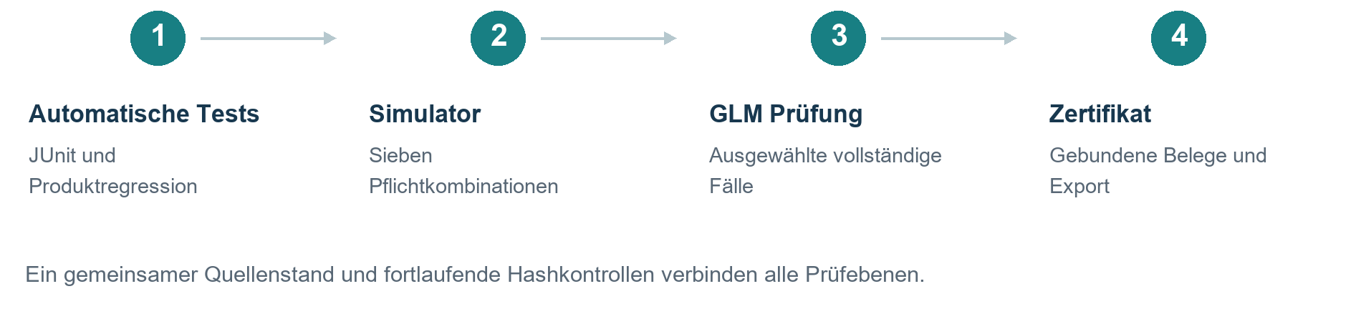
Abbildung 3 Vom automatischen Test zum gebundenen Gesamtnachweis

Rechnung und fachliches Urteil
Separate BigDecimal- und BigInt-Referenzen rechnen die dokumentierten Zahlen nach. Handgerechnete Beispiele und gezielte Gegenproben prüfen zusätzlich die zugrunde liegenden Annahmen. Erwartete Fehler müssen tatsächlich auftreten; falsche Fehlergründe, zusätzliche Ergebniszeilen und SQL-Ausnahmen verhindern den Erfolg.
GLM-5.3 erhält Prüfauftrag, bereitgestellte Gesetzesgrundlagen und vollständige ausgewählte Fallgruppen als benannte Dokumenttexte. Seine Antwort muss Fälle, Rechenblöcke und Prüfpunkte vollständig abdecken. Transportnachweis, formale Vollständigkeit und fachliches Urteil bleiben getrennt sichtbar. Das Modell ergänzt die automatischen Prüfer um eine zusätzliche Fallprüfung.

Quellenbindung und isolierte Ausführung
JUnit, Simulator, GLM und Zertifikat müssen zum selben erfassten Quellenstand gehören. SHA-256-Inventare, gespeicherte Anfragen und Antworten sowie eine gehasht kopierte Prüf-Runtime sichern die Zuordnung. Fortlaufende Kontrollen erkennen Änderungen auch während längerer Modellprüfungen. UUID-Namensräume halten Bereinigung und globale SQL-Prüfungen auf die eigenen Laufdaten begrenzt.
Fehlerhafte, abgebrochene oder veraltete Pflichtnachweise verhindern ein positives Gesamturteil. Frühere Fehlversuche bleiben erhalten: etwa fehlende SEPA-Rohwerte, ein veralteter Browserknoten, eine ungeeignete Saga-Testfixture und ein während der Prüfung ersetztes Buildartefakt. Die Korrekturen wurden durch neue Läufe nachgewiesen; alte Ergebnisse wurden nicht nachträglich umgedeutet.
Quellen Q06–Q09, Q17, Q19–Q25 und Q27–Q28.

Abschlussstand am 15 Oktober 2026
Der jüngste vollständige Zertifikatsgesamtlauf startete um 21:29:01 Uhr und endete um 22:40:32 Uhr erfolgreich. Alle 13 Phasen wurden abgeschlossen. Der veröffentlichte Zustand lautet READY mit Urteil BESTANDEN und null Findings. Die folgende Matrix beschreibt den tatsächlichen Umfang dieses Nachweises.
Prüfebene | Ergebnis | Aussage
Hauptprojekt JUnit | 395 / 395 | 0 Failures, 0 Errors, 0 Skips
testsweet JUnit | 329 / 329 | 0 Failures, 0 Errors, 0 Skips
Fachmodus Positiv | 500 / 500 | Persistierte Sollzustände bestätigt
Fachmodus Negativ | 500 / 500 | Erwartete Fachabwehr und Zustände bestätigt
Fachmodus Last | 120 / 120 | Begrenzte funktionale Parallelprüfung
Fachmodus Stress | 42 / 42 | 21 Fälle in zwei Wellen
Webmodus Positiv | 100 / 100 | Browserabläufe mit Endzustandsprüfung
Webmodus Negativ | 100 / 100 | Abwehrfälle über die Oberfläche
Webmodus Last | 30 / 30 | Begrenzte Browser-Parallelprüfung
Simulator gesamt | 1.392 / 1.392 | Sieben Pflichtkombinationen, 0 Fehlaufträge
GLM-5.3 | 200 / 200 PASS | 100 positive und 100 negative Fälle, 67 Gruppen, 0 Findings

Die 200 GLM-Fälle stammen aus erfolgreichen Simulatorberichten und bilden eine ausgewählte zusätzliche Prüfung. Sie werden nicht als weitere unabhängige Simulatoraufträge gezählt. Ebenso werden die Zahlen von Java-, Node- und Python-Prüfungen nicht zu einer gemeinsamen Qualitätsquote addiert.

Formaler Abschluss der Modellprüfung
GLM prüfte genau 100 positive und 100 negative Fälle in 67 Gruppen. 59 Gruppen waren beim ersten Versuch gültig, sieben nach einer Wiederholung und eine nach zwei Wiederholungen. Insgesamt erfolgten neun erneute Sendungen mit protokollierten Korrekturhinweisen; keine Gruppe scheiterte endgültig. Die ursprünglichen Antworten blieben erhalten.

Nachvollziehbarkeit des Quellenstands
Der Nachweis gehört zum Arbeitsbaum auf Basiscommit 37abfb6 einschließlich gehashter lokaler Änderungen. Eine erneute Kontrolle der 288 inventarisierten Quellen und der fünf veröffentlichten Dateien ergab bei Erstellung der Übersicht keine Hashabweichung. Das Ergebnis lautet daher präzise: null beobachtete Fehler und Befunde im dokumentierten Prüfumfang.
Quellen Q24–Q26. Gesamtlauf 3a0bbe85-bd68-4739-8674-fd92b3329223; Zertifikat b805c5b6-20b0-4215-83a5-26900a2f31e4.

Ergebnis und weiterer Entwicklungsbedarf
Die aktuelle Ausbaustufe verbindet einen lauffähigen fachlichen Ablauf mit einer mehrstufigen, dokumentierten Qualitätssicherung. Die Entwicklung reicht vom Transaktionskern über vollständige Mitarbeiterabläufe bis zur Prüfung der Nachweiskette selbst. Der erfolgreiche Gesamtlauf vom 15. Oktober markiert den Abschluss dieses vorgesehenen Umfangs.

Woran sich die Verbesserung erkennen lässt
Bestätigte Fehlerpfade wurden korrigiert und durch gezielte Regressionen erneut erreichbar gemacht. Dazu gehören unberechtigte Stornos, gemeinsame falsche Rechenannahmen, unklare Commit-Ausgänge und problematische Wiederanlaufzustände. Breitere Szenarien, direkte Datenbankkontrollen und unabhängig vorgegebene Sollwerte ergänzen diese Einzelprüfungen.
Auch die Erfolgsaussage selbst wurde strenger. Ein vollständiges Zertifikat verlangt heute passende Quellen- und Buildstände, erfolgreiche Pflichtprüfungen und unveränderte Belege. Ein positiver Teilbefund kann einen Fehler oder eine fehlende Pflichtprüfung nicht überdecken. Die Verbesserung ist damit an konkreten geschlossenen Fehlerpfaden und strengeren Nachweisen erkennbar; eine statistische Restfehlerquote wurde nicht bestimmt.

Bekannte Grenzen
Objekt- und Teamzuständigkeiten sind nicht implementiert. Die gemeinsame Bearbeitung des Demobestands entspricht dem aktuellen Modell; ein Betrieb mit getrennten Zuständigkeiten benötigt eine Erweiterung. Auch eine beleggebundene Vermögenshistorie und ein strenger Modus mit durchgehender Bescheidpflicht bleiben gesonderte Fachaufgaben. Ein lediglich rechnerischer Vermögensverbrauch ist kein allgemeiner rechtlicher Reparaturmechanismus.
Der aktuelle Abschlusslauf wurde mit Temurin 25.0.4.1, Compilerziel Java 21 und Oracle Free 23.26.3 erzeugt. Er belegt keinen erneuten Gesamtlauf auf einer Java-21-Laufzeit oder Oracle 19c Enterprise Edition. Last- und Stressfälle untersuchen definierte Parallelabläufe; sie liefern keinen Dauerlast-, Sättigungs- oder Kapazitätsnachweis. GLM ist eine zusätzliche Stichprobenprüfung und keine amtliche fachliche Freigabe.

Einordnung des Abschlusses
Die Dokumentation weist zehn ausführliche Primärreviews, weitere Gegenprüfungen und einen vollständigen erfolgreichen Abschlusslauf nach. Wegen überlappender Befunde, Dokumentationspunkten und teilweise widerlegter Reparaturforderungen wird keine fiktive Gesamtzahl verschiedener Fehler angegeben. Der belegte Fortschritt liegt in der nachvollziehbaren Bearbeitung der Funde und in der zunehmenden Absicherung des definierten Produktmodells.
Quellen Q04, Q10, Q17–Q26.

Reviewregister
Das Register enthält zehn eigenständige Primärberichte. Die Reihenfolge innerhalb eines Tages dient der Zuordnung und ist keine vollständig belegte minutengenaue Ablaufreihenfolge. Die KI-Herkunft wird nur bei ausdrücklicher Dokumentation angegeben.

12 und 13 Oktober 2026
Nr und Datum | Prüfung und KI-Zuordnung | Gemeldete Punkte
1 | 12.10. | Gesamtreview von Anwendung, Kern und testsweet. KI-Modell im Bericht nicht benannt. [Q05] | 75 nummerierte Feststellungen: 3 Blocker, 9 kritisch, 24 Major, 24 Minor, 15 Info.
2 | 13.10. | testsweet Erstprüfung. KI-Modell nicht belegt. [Q06] | 20 bestätigte Befunde: 3 P1, 15 P2, 2 P3.
3 | 13.10. abends | Beobachtungsreview von Tests, GLM und Zertifikat. KI-Modell nicht belegt. [Q07] | 20 nummerierte Befunde CR101–120: 1 kritisch, 4 hoch, 15 mittel; zusätzlich kompakte niedrige Beobachtungen.
4 | 13.10. | Gesamtprüfung der Nachweiskette. KI-Modell nicht belegt. [Q08] | 16 Befunde R01–R16: 13 P1, 3 P2; Überschneidungen mit dem Abendbericht.
5 | 13.10. zweite Prüfung | Statische Fixverifikation durch ZCode mit GLM-5.3, ausdrücklich im Bericht benannt. [Q09] | 10 neue nummerierte Punkte CR201–210: 3 mittel, 7 niedrig.

Bis zum Ende des 13. Oktober liegen damit fünf Primärreviews vor. Die erste Welle enthält 60 problemorientierte Punkte und 15 Info-Feststellungen. Die vier Folgeberichte nennen 66 nummerierte Hauptpunkte; der Abendbericht enthält zusätzlich 30 niedrige Beobachtungen. Überschneidungen verhindern eine Addition zu einer Zahl eindeutiger Fehler.

Zählkorrekturen und Nachbesserungen
Die ID-Liste CR037–060 enthält 24 Minor-Punkte, obwohl die Summenzeile des ersten Berichts 23 nennt. Das Register folgt den IDs und damit 75 Gesamtfeststellungen. Die statische Fixverifikation vom 13. Oktober führt tatsächlich CR201–210 aus; die abweichende Einleitung bis CR213 wird nicht als zusätzliche Befundliste gezählt.
Zusätzlich dokumentiert sind die Behebung aller drei Blocker und neun kritischen Funde des ersten Reviews, elf neue Nachprüfungsbefunde N01–N11 sowie die gemeinsame Bearbeitung der teilweise überlappenden CR101–120 und R01–R16.
Quellen Q05–Q09, Q15–Q16 und Q27.

Gesamtprüfungen und Gegenprüfungen vom 15 Oktober
Nr und Bericht | KI soweit belegt | Priorisierte Befundnennungen
6 | 3c909c2 [Q10] | Nicht belegt | 10: 2 kritisch und 8 Major. Storno-Rechte, Fachrechnung, Recovery, Snapshot und Prüfvertrag.
7 | k4p9 [Q11] | Grok; genaue Modellversion nicht belegt | 16: 3 kritisch, 6 Major, 7 Minor. Abbruchstatus, Saga-Namen, Kassenlauf, Vorschau und weitere Punkte.
8 | m9x2 [Q12] | Antigravity als Werkzeug genannt; zugrunde liegendes Modell nicht belegt | 2: 1 Major, 1 Minor. Testisolation und Nachweisdokumentation; vorgeschlagene Fachreparatur wird teilweise widerlegt.
9 | r7w2 [Q13] | DeepSeek; genaue Modellversion nicht belegt | 8: 3 kritisch, 2 Major, 3 Minor. Commitquittung, Lastaussage, Cleanup und Eingabevertrag; auch bekannte Modellgrenzen.
10 | zc1 [Q14] | GLM-5.3 laut zugehöriger Gegenprüfung | 5 priorisierte Punkte: 1 Major, 4 Minor; zusätzlich 9 Info-Beobachtungen in Gruppe ZC-6.

Mit diesen fünf Berichten wächst das Register auf zehn Primärreviews. Die Tagesbilanz umfasst 41 priorisierte Befundnennungen und neun Info-Beobachtungen. Wiederbefunde und bekannte Modellgrenzen sind enthalten; auch diese Bilanz ist keine Zahl eindeutiger neuer Produktfehler.

Dokumentierte Bearbeitungsbilanz
Die zehn GR-Hauptfunde wurden im zugehörigen Fixbericht einzeln korrigiert und mit Regressionen verknüpft. Beim Grok-Bericht führten 16 Ausgangspunkte zu zwölf Korrekturen, drei nicht bestätigten Forderungen und einer offenen Zuständigkeitsgrenze. Die Antigravity-Gegenprüfung korrigierte Testisolation und Nachweislücken und wies eine vorgeschlagene Produktreparatur zurück.
Die GLM-Gegenprüfung bearbeitete alle fünf priorisierten Punkte, darunter eine Testlücke und einen latenten Fehler. Sie entdeckte zusätzlich das Integritätsrisiko historischer namenloser PENDING-Journale. Die DeepSeek-Gegenprüfung korrigierte vier Hauptpunkte ganz oder teilweise: Commitquittung, Lastaussage, Cleanup und Eingabevertrag. Andere Forderungen wurden als bekannte Grenzen, nicht bestätigte Sollzustände oder bereits korrigierte Punkte eingeordnet.
Quellen Q10–Q14 und Q17–Q21. Antigravity bezeichnet das Werkzeug; das zugrunde liegende Modell ist nicht belegt.

Quellen und Nachweise
Die Quellenkennungen verknüpfen die Darstellung mit der Projektdokumentation. Alle Pfade beziehen sich auf das Repository LeistungsmanagementGrundsicherung. Die Quellen dienen der historischen Einordnung; für die Gültigkeit des aktuellen Zertifikats bleiben dessen maschinelle Belege maßgeblich.
Quelle | Nachweis
Q01 | Git-Historie  40 Commits vom 24.09. bis 15.10.2026; git log --reverse. Frühester Stand 41f23eb, zuletzt 37abfb6.
Q02 | Projektbeschreibung  doc/projektbeschreibung.md; Ausgangsbeschreibung vom 24.09.2026.
Q03 | Roadmap  doc/roadmap.md; erreichte Etappen und ältere Reviewkorrekturen.
Q04 | Projektstatus  README.md und AGENTS.md; Proof of Concept und dokumentierte Modellgrenzen.
Q05 | Gesamtreview 12.10.  doc/codereview/codereview-bericht-2026-10-12.md
Q06 | testsweet Erstprüfung  doc/codereview/testsweet-codereview-2026-10-13.md
Q07 | testsweet Abendprüfung  doc/codereview/testsweet-glm-zertifikat-codereview-2026-10-13.md
Q08 | testsweet Gesamtprüfung  doc/codereview/testsweet-gesamtpruefung-2026-10-13.md
Q09 | testsweet Fixverifikation  doc/codereview/testsweet-codereview-2026-10-13b-fixverifikation.md
Q10 | Gesamtprüfung 3c909c2  doc/codereview/grundsicherung-gesamt-review-2026-10-15-3c909c2.md
Q11 | Grok k4p9  doc/codereview/grundsicherung-gesamt-review-2026-10-15-k4p9.md
Q12 | Antigravity m9x2  doc/codereview/grundsicherung-gesamt-review-2026-10-15-m9x2.md
Q13 | DeepSeek r7w2  doc/codereview/grundsicherung-gesamt-review-2026-10-15-r7w2.md
Q14 | GLM zc1  doc/codereview/grundsicherung-gesamt-review-2026-10-15-zc1.md

Historische Testzahlen beschreiben ihren jeweiligen Quellenstand. Reviewzahlen werden aus konkreten Befundlisten übernommen; Info-Punkte und wiederholte Meldungen werden nicht pauschal als zusätzliche Softwarefehler gezählt.

Weitere Nachweise und Bildnachweis
Quelle | Nachweis
Q15 | Fixbericht 12.10.  doc/codereview/codereview-fixbericht-2026-10-12.md
Q16 | Nachbesserung 12.10.  doc/codereview/codereview-nachbesserungsbericht-2026-10-12.md
Q17 | GR-Korrekturen 15.10.  doc/codereview/grundsicherung-fixbericht-2026-10-15.md
Q18 | Grok Gegenprüfung  doc/codereview/grundsicherung-grok-gegenpruefung-2026-10-15.md; ergänzende Kern-, Fach- und Web-Gegenprüfungen.
Q19 | Antigravity Gegenprüfung  doc/codereview/antigravity-gegenpruefung-2026-10-15.md
Q20 | GLM Gegenprüfung  doc/codereview/glm53-gegenpruefung-2026-10-15.md
Q21 | DeepSeek Gegenprüfung  doc/codereview/deepseek-gegenpruefung-2026-10-15.md; ergänzend deepseek-kern-gegenpruefung-2026-10-15.md.
Q22 | testsweet und Abdeckung  testsweet/README.md; doc/codereview/testsweet-abdeckung-2026-10-15.md; doc/testzertifikat-werkzeug/README.md.
Q23 | Saga-Testfixture  doc/codereview/zertifikat-saga-testkorrektur-2026-10-15.md und gleichnamiger -beleg.json.
Q24 | Aktueller Prüfstand  doc/testzertifikat-werkzeug/stand.json; Schichten, Läufe, Quelleninventar und Fingerabdrücke.
Q25 | Aktueller Gesamtlauf  testsweet/logs/certificate-suite-3a0bbe85-bd68-4739-8674-fd92b3329223/status.json; darin referenzierte Lauf- und GLM-Belege.
Q26 | Veröffentlichtes Zertifikat  doc/testzertifikat-werkzeug/current-certificate.json; doc/SDN-Leistung-LMG-Testzertifikat.docx und .pdf.
Q27 | Gemeinsame testsweet-Fixes  doc/codereview/testsweet-review-fixes-2026-10-13.md; testsweet-review-verifikation-2026-10-13.json.
Q28 | Erster Zertifikatsgesamtlauf  doc/codereview/testsweet-zertifikatslauf-verifikation-2026-10-14.json; Suite 43ae02a2-c623-48d6-9f53-c1ea8ede1ef0.

Titelbild: mit dem integrierten Bildgenerierungswerkzeug erstellte redaktionelle Illustration. Motivvorgabe: präzise geschichtete dunkelblaue und gläserne Architekturelemente, verbunden durch einen türkisfarbenen Pfad vor hellem Hintergrund. Das Motiv symbolisiert die gegliederte Verarbeitung; es ist kein Systemdiagramm. Bilddatei und vollständiger Generierungsprompt liegen unter output/projektuebersicht/titelbild.png und titelbild-nachweis.json.

